NAVODILA ZA DELO Petek, 20. 3. 2020

Najprej preglej rešitve nalog od včeraj.

Danes je na vrsti OBRATNO SORAZMERJE. Nalog bo nekoliko več, ker imamo danes na urniku tudi nadomeščanje (5. šolsko uro) – torej to je delo za dve šolski uri.
Zapiši naslov:
OBRATNO SORAZMERJE
Poglejmo uvodni primer v poglavje:
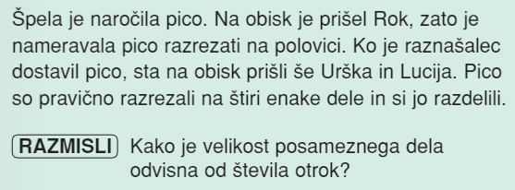
Nariši situacijo v zvezek:
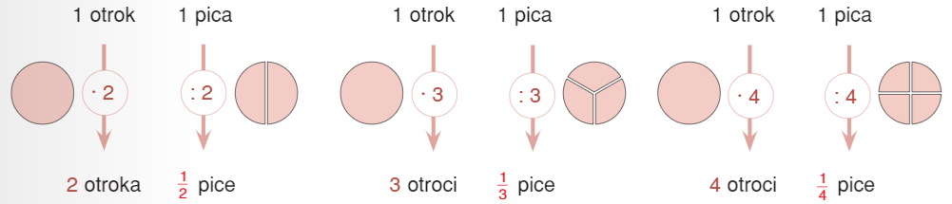
ZAPIŠI: Število otrok se je dvakrat povečalo, velikost kosa, ki ga lahko posamezen otrok poje, pa se je dvakrat zmanjšala.

Zapiši: Količini sta obratno sorazmerni, kadar sta v takšni odvisnosti, da tolikokrat kot se poveča (ali zmanjša) prva količina, tolikokrat se zmanjša (ali poveča) druga količina. (Ravno obratno kot pri prememtam sta se obe količini n-krat povečali, tukaj pa se ena n-krat poveča, druga pa n-krat zmanjša)

Naredimo razpredelnico situacije in izračunajmo še produkt količin:
RAZPREDELNICA:
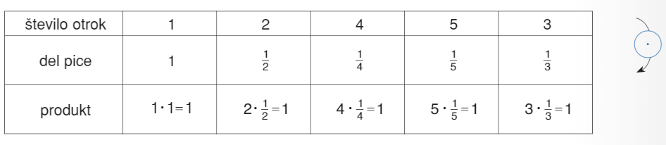
Opazimo, da je produkt zmeraj enak. (Pri PREMEM SORAZMERJU je bil zmeraj enak količnik $\frac{y}{x}$).
Zapiši: Produkt dveh obratno sorazmernih količin je stalen.

V učbeniku na strani 125 reši 1. nalogo (rešen primer).
Reši še naloge: UČ str. 126/2, 3, 4, 5, 6
6. najprej rešimo skupaj:
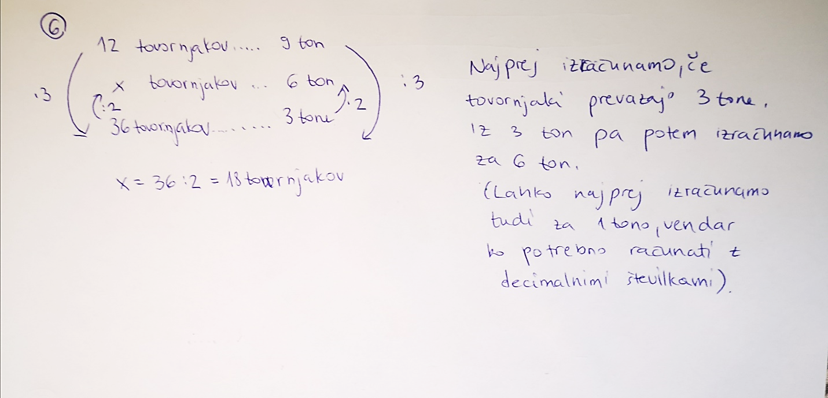
Rešene naloge oddaš v mapo v Driveu na povezavi https://drive.google.com/drive/folders/1U5eE9CSGJW_Runpo1aEiODtqzX54tJ71?usp=sharing
Svojo nalogo shranite z imenom: Ime_Priimek. Če imate več slik za eno nalogo, jih shranite z imenom: Ime_Priimek_številka. Nalogo oddate tako, da preprosto odprete mapo, kjer je naloga shranjena in jo z miško prenesete v Drive v mapo z ustreznim datumom. Potrudi se, da nalogo oddaš čim prej, da ti lahko nalogo dobro pregledam. Če boš nalogo oddal prepozno, si rešitve dobro preglej sam, ko bodo te objavljene.

